对于司机行为分析系统的改进意见V0.3
产品部-方楠
对于司机行为分析系统的改进意见V0.3 1
将使用说明作为一个功能插入主页 2
手动阈值设置按钮 2
新用户首次进入的操作引导 3
增加LKJ状态列的显示 3
增加收起菜单栏的功能 4
首页修改 4
面包屑修改 5
登陆页修改 6
TAB选项卡 6
全屏功能 7
运行曲线相关功能修改 7
司机库的电话显示异常 7

将使用说明作为一个功能插入主页
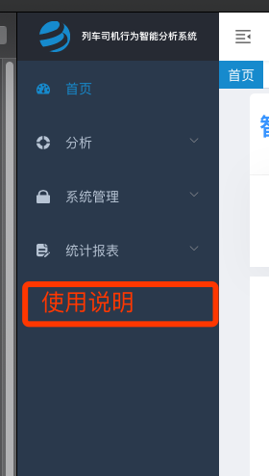
出于对我们部署都是试用用户的考虑，可能要频繁查阅使用文档。该功能添加较为简单，仅需（1）将使用手册pdf附在网页上，预估开发工作量1人天。进一步的（2）未来应按照使用角色（如领导、审核员）的操作工作流程来完善使用说明。（3）补充统计报表、系统管理的说明文档。

手动阈值设置按钮
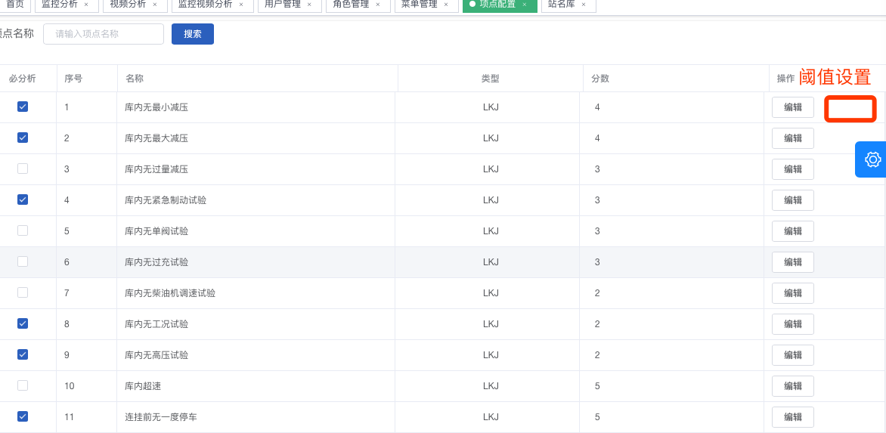
该功能可以体现我们定制化的功能，只不过该功能开发量大。为了尽快上线，可先做个假按钮，里面的阈值写死，显示灰底，不可调整。售前解释试用版不允许调整该参数即可。假按钮的开发预计工作量1人天。

新用户首次进入的操作引导
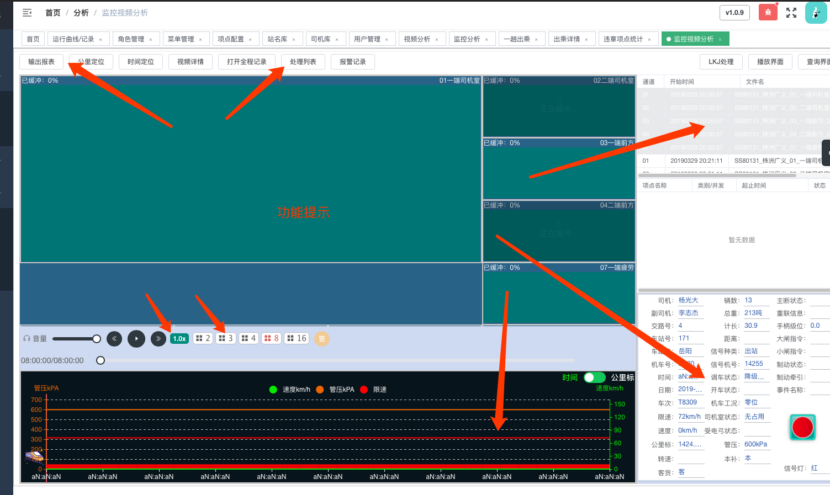
监控分析页和视频分析页的功能较为繁琐，需要首次进入的引导提示。只做监控分析和视频分析两个页的功能按钮介绍即可。

增加LKJ状态列的显示
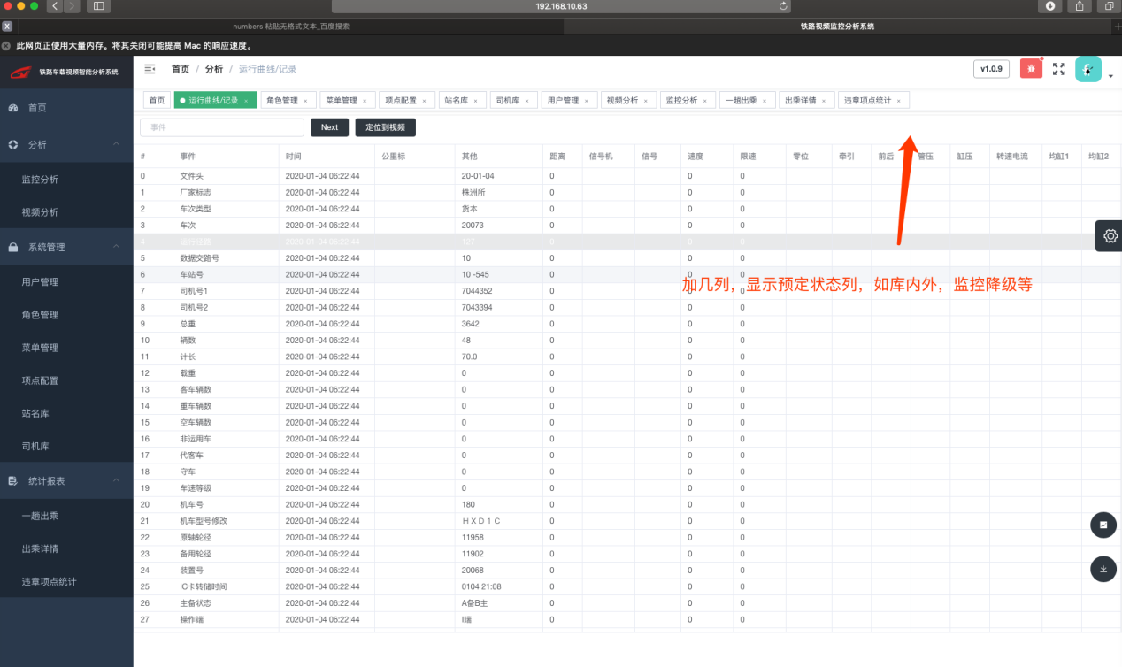
使用时，分析员先通过日志推断状态，进一步推断违章。若有状态显示（而且已经在技术上做好了）会节约分析员50%的时间，并减少分析员因为状态显示分析导致错判的可能。

增加收起菜单栏的功能
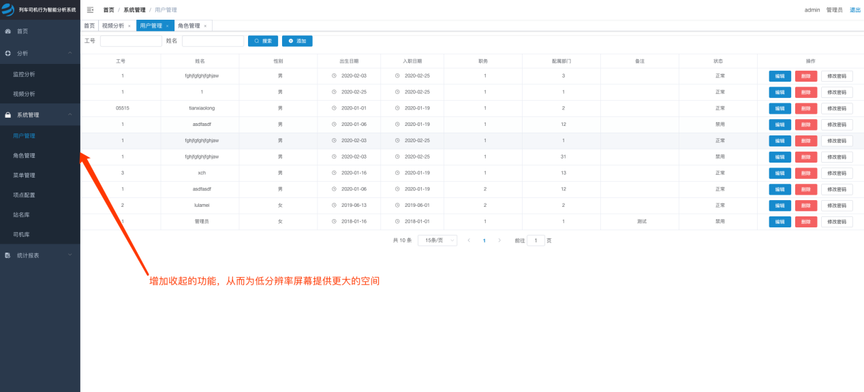
将左边的菜单栏设置可以收回，从而增加低分辨率时的窗口空间。

首页修改
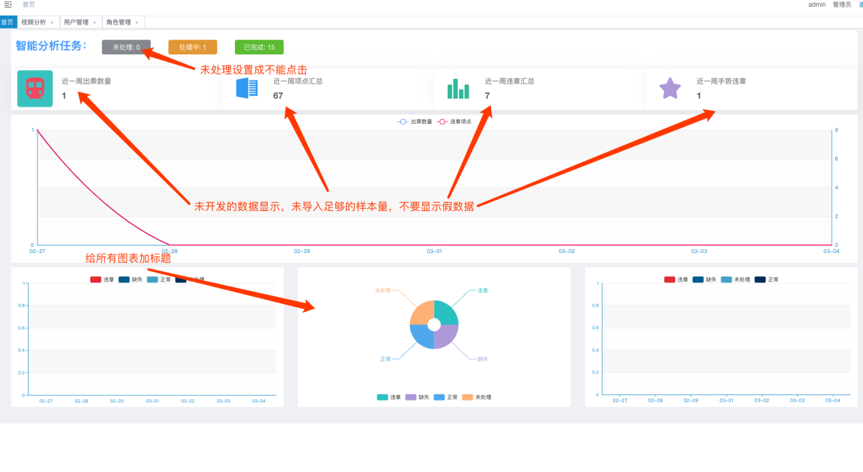
删除首页的假数据和未处理按钮点击功能，给所有图表加上标题、不要出现臆想的假数据。

面包屑修改
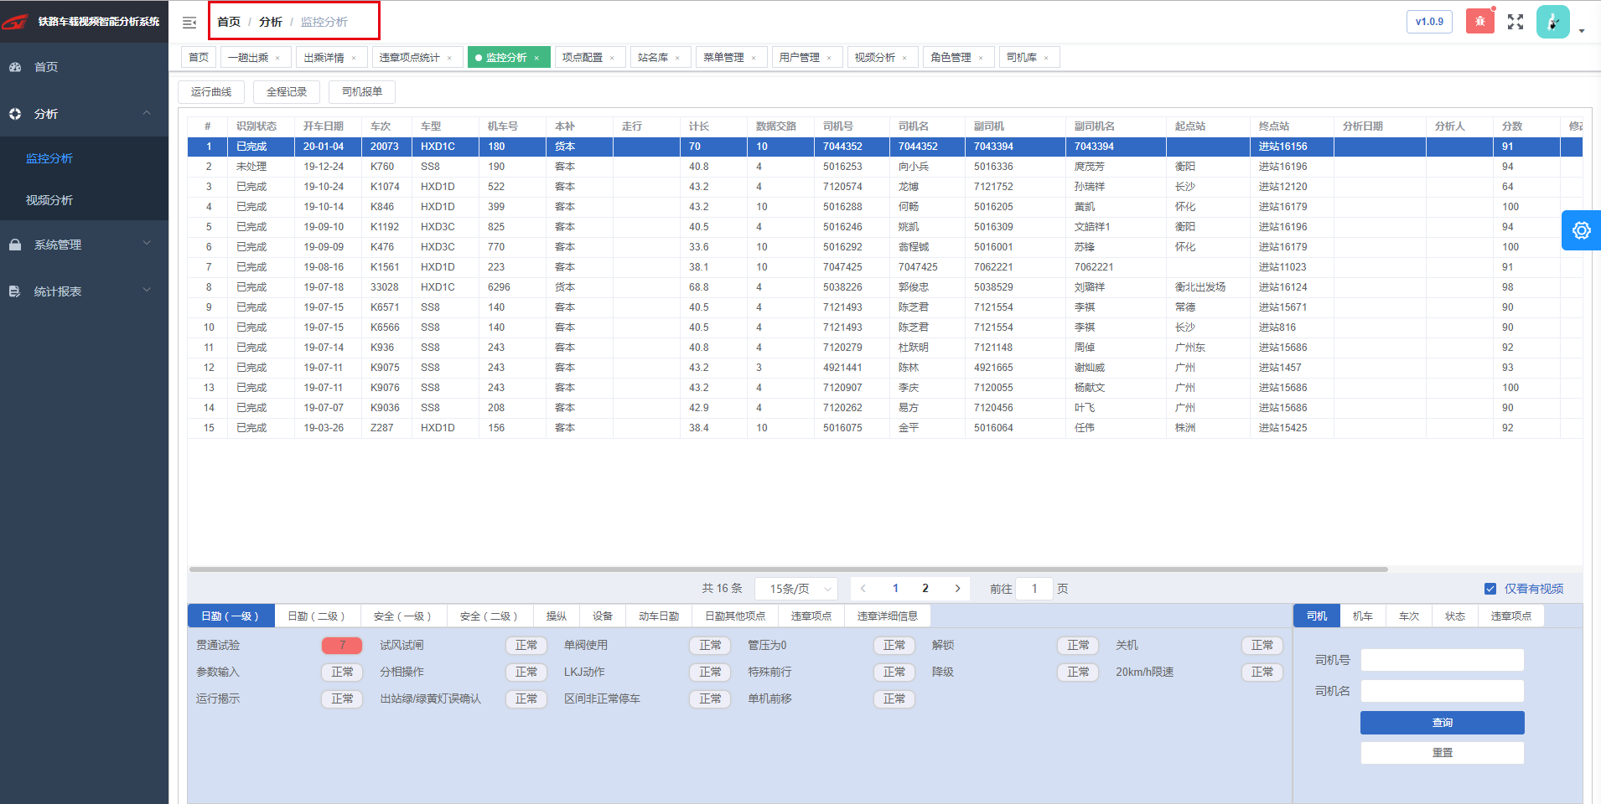
不包含首页级别，面包屑与菜单栏一致。
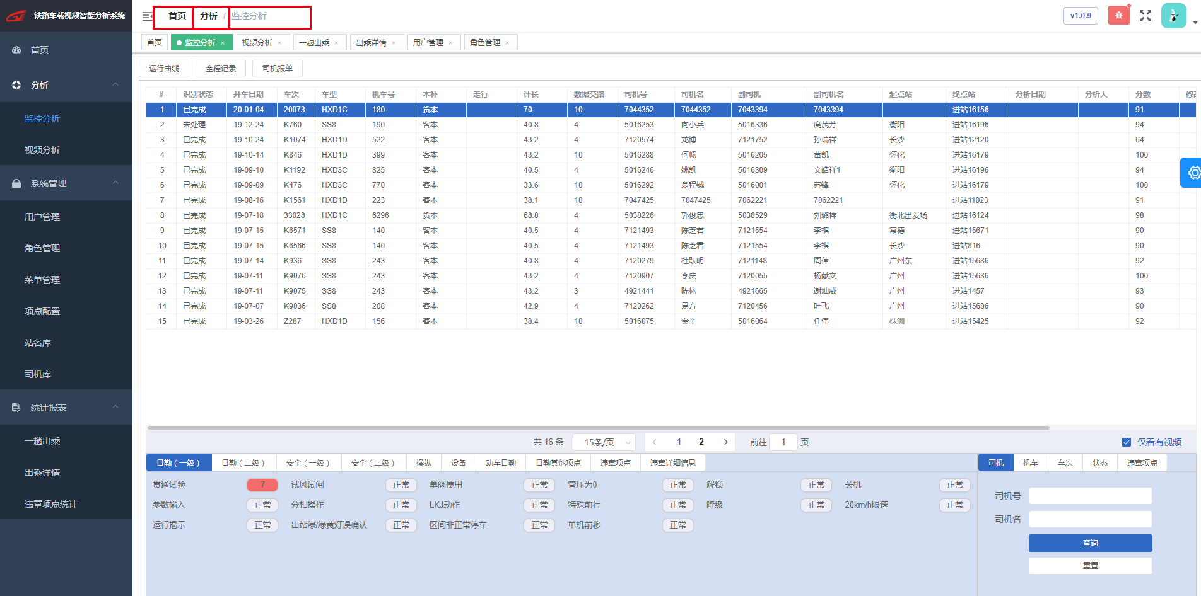
分析按钮应不能点，现在点击会直接弹向一个空白页。且路径要一致，现在点击一个具体车次，面包屑的路径会省略掉“监控分析”。

登陆页修改
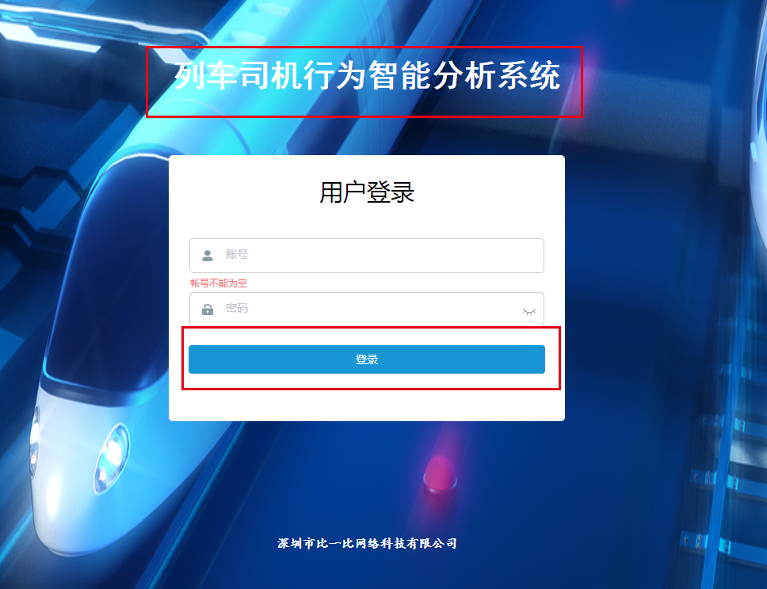
标题更明显一些，登陆两个字拉开间距。

TAB选项卡
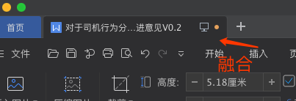
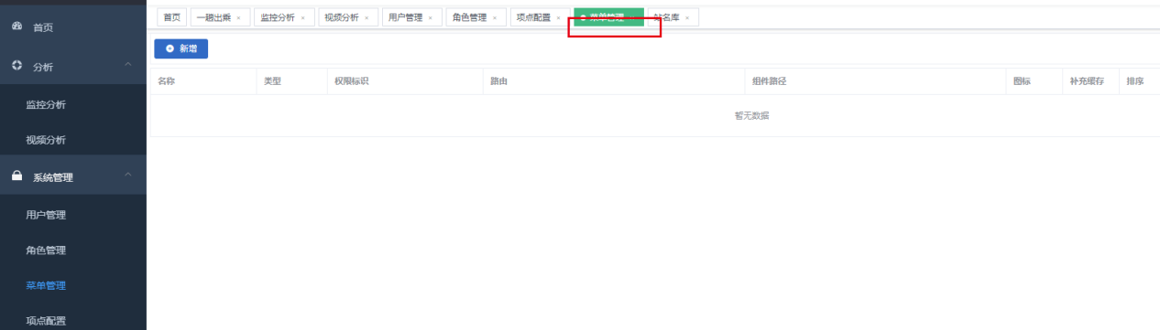
选中的选项卡应该与子框架融合，加强联系。

全屏功能
增加全屏功能，对于低分辨率的机器更好的适配

运行曲线相关功能修改
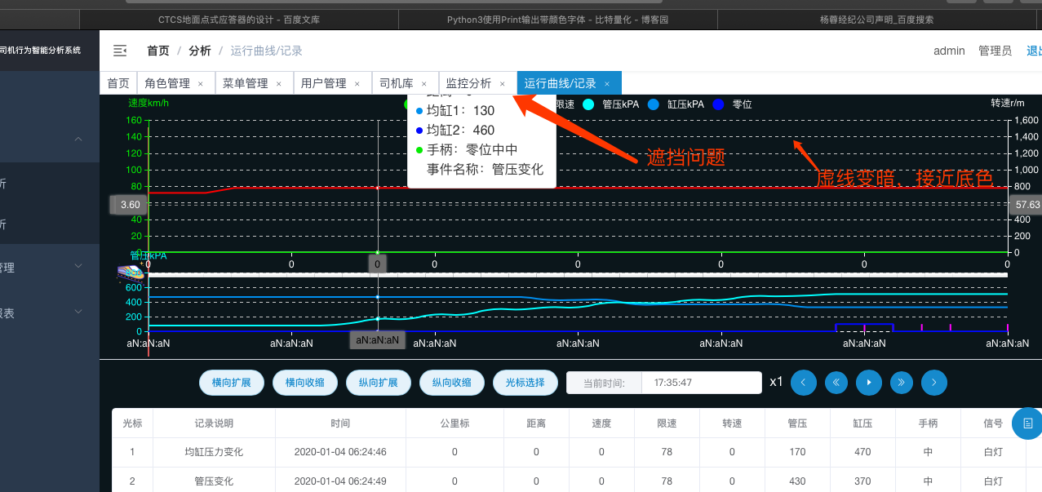
解决遮挡问题，虚线略微变暗接近底色，避免混淆。

司机库的电话显示异常
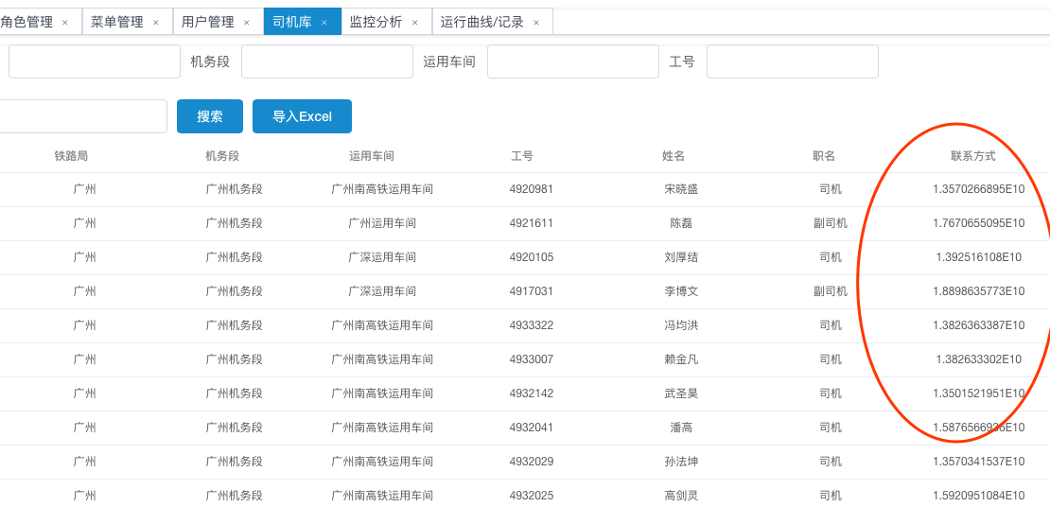
电话不能用科学计数法

